Fonction d'estime
Rappel : quelle question faut-il se poser pour connaître la fonction d'usage d'un objet technique ?
…………………………………………………………………………………………………………………………….
Achat d'un vélo
Quelle est la fonction d'usage d'un vélo ?
…………………………………………………………………………………………………………………………….
3 personnes achètent un vélo :
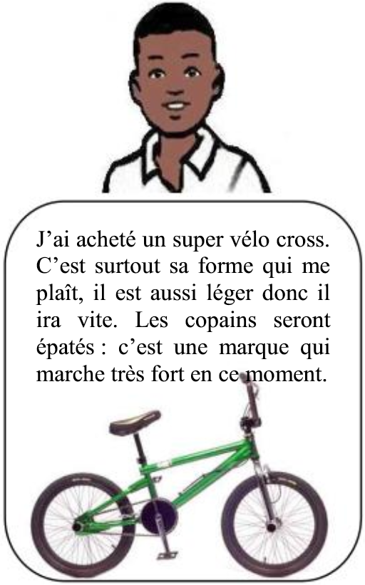
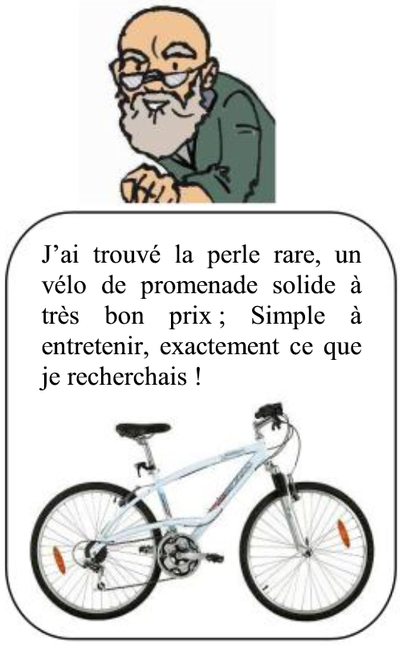

Souligne en vert les éléments décisifs qui ont aidé à choisir leur vélo. Ce que tu as souligné s'appele lafonction d'estime.
Quelle question faut-il se poser pour connaître la fonction d'estime d'un objet technique ?
…………………………………………………………………………………………………………………………….
Dans le tableau suivant, coche pour chaque individu les critères qui l'ont poussé à l'achat de son vélo.
Critères
Solidité
Forme
Couleur
Effet de mode
Prix
Fonctionnel
Entretien
Poids
Esthétique

